SD project design

Team Orange

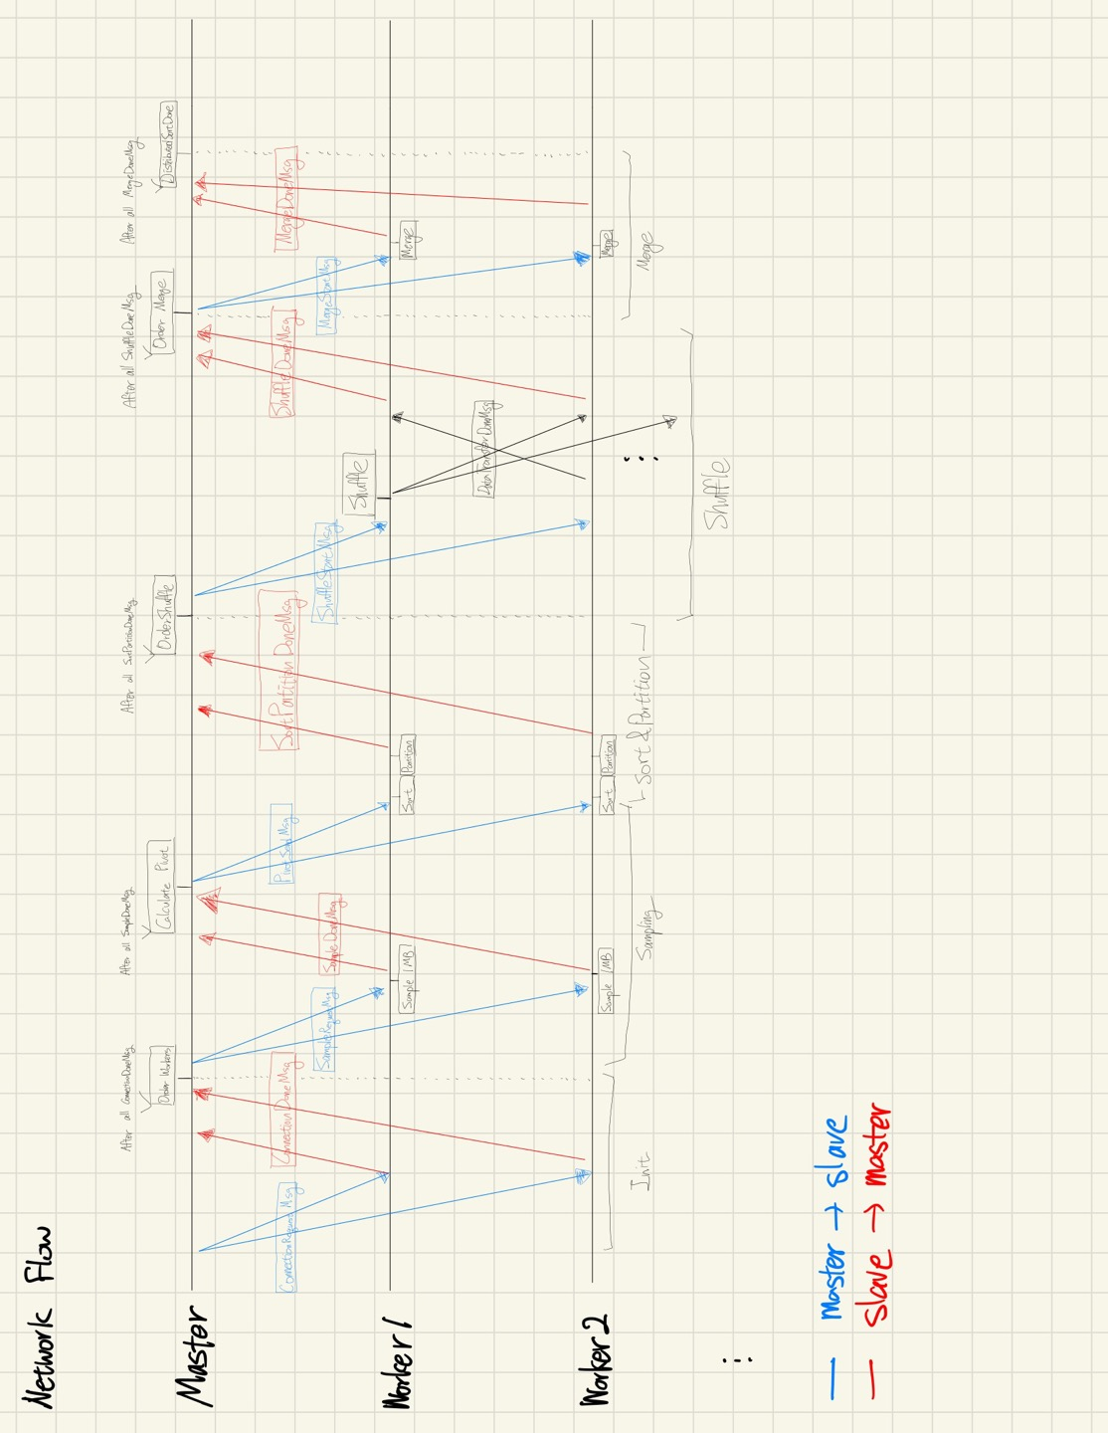

Msg details

|  |  |  |  |
| --- | --- | --- | --- |
|  | ConnectionRequestMsg | ConnectionDoneMsg | SampleRequestMsg |
| From | Master | Workers | Master |
| To | Workers | Master | Workers |
| When | 시작한 뒤 | ConnectionRequestMsg를 받은 뒤 | Workers의 connection을 모두 확인하고, ordering한 뒤 |
| Why | worker들과 통신이 되는지 확인하기 위해 | master에게 통신 됨을 알리기 위해 | Pivot을 만들기 위한 sample을 요청하기 위해 |
| What | - 메시지 | - 메시지  - 모든 worker들의 주소 | - 메시지 |

* Ordering은 ip주소 순으로 매기기
* 메시지는 각 Msg 이름과 동일

|  |  |  |  |
| --- | --- | --- | --- |
|  | SampleDoneMsg | PivotSendMsg | SortPartitionDoneMsg |
| From | Workers | Master | Workers |
| To | Masters | Workers | Master |
| When | SampleRequestMsg를 받고 1MB의 샘플을 뽑은 뒤 | 모든 SampleDoneMsg를 받고 pivot을 계산한 뒤 | 각 Worker들이 sort와 partition을 완료한 뒤 |
| Why | Master에게 Sample을 주기 위해 | 각 worker들에게 pivot 범위를 알리기 위해 | 모든 worker들이 partition까지 된 것을 master가 확인하여 shuffle order를 내리도록 하기 위해 |
| What | - 메시지  - 1MB Sample data | - 메시지  - pivot 범위 | - 메시지 |

|  |  |  |  |
| --- | --- | --- | --- |
|  | ShuffleStartMsg | DataTransferDoneMsg | ShuffleDoneMsg |
| From | Master | Workers | Workers |
| To | Workers | 각 Pivot에 해당하는 Workers | Master |
| When | 모든 worker로부터 SortPartitionMsg를 받은 뒤 | ShuffleStartMsg를 받은 뒤 | 각 worker들이 shuffle이 끝난 뒤 (n - 1 개의 Data TransferDoneMsg를 받은 뒤) |
| Why | 모든 worker들이 shuffle할 준비가 된 이후에 shuffle 하기 위해 | Pivot 범위에 맞는 worker들에게 data partition을 보내기 위해 | 각 worker가 shuffle이 끝났음을 알리기 위해 |
| What | - 메시지 | - 메시지  - data | - 메시지 |

|  |  |  |
| --- | --- | --- |
|  | MergeStartMsg | MergeDoneMsg |
| From | Master | Workers |
| To | Workers | Master |
| When | 모든 worker로부터 ShuffleDoneMsg를 받은 뒤 | Merge가 끝난 뒤 |
| Why | 모든 worker들이 shuffle이 끝나고 merge 할 준비가 된 뒤에 merge 하기 위해 | 해당 worker가 가진 data에 대해 merge가 끝나 sorting이 완료되었음을 알리기 위해 |
| What | - 메시지 | - 메시지 |

Milestone 1: **Init** – ConnectionRequestMsg, ConnectionDoneMsg, OrderWorkers

Milestone 2: **Sampling** – SampleRequestMsg, Sample, SampleDoneMsg, CaculatePivot, PivotSendMsg

Milestone 3: **Sort** - Sort

Milestone 4: **Partition** – Partition, SortPartitionDoneMsg

Milestone 5: **Shuffle** – OrderShuffle, Shuffle, DataTransferDoneMsg, ShuffleDoneMsg

Milestone 6: **Merge** – OrderMerge, Merge, MergeDoneMsg